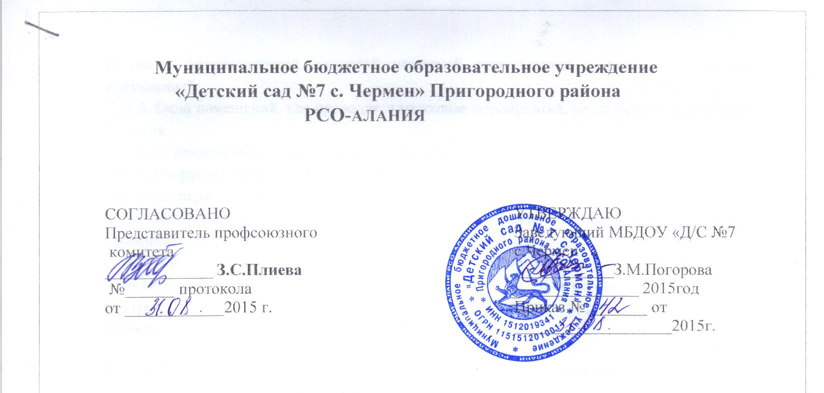

ИНСТРУКЦИЯ
по электробезопасности в образовательном учреждении

1. Общие требования по технике безопасности
1.1. К работе с использованием электрического оборудования допускаются лица не моложе 18 лет, прошедшие предварительный при поступлении на работу медицинский осмотр, вводный и первичный на рабочем месте инструктажи, в частности по электрооборудованию.
1.2. Необходимо помнить, что нельзя:
- прикасаться к клеммам и электропроводам, арматуре освещения, розеткам; открывать электрощитки;
- оставлять без присмотра электронагревательные приборы, включенные в электросеть;
- пользоваться электрическим утюгом, плиткой, чайником без специальных несгораемых подставок;
- прикасаться к нагреваемой воде и сосуду (металлическому) при включенном в сеть электронагревателе;
- использовать бумагу или ткань в качестве абажура электрических лампочек.
1.3. Обо всех случаях неисправности розеток, выключателей, отключения света срочно сообщать администрации образовательного учреждения.

2. Требования безопасности перед началом работы
2.1. Перед включением проверьте исправность розетки сети, вилку и сетевой шнур на отсутствие нарушения изоляции.
2.2. Прежде чем включить аппарат, внимательно ознакомьтесь с руководством по эксплуатации и помните о мерах предосторожности:
- избегайте перегревания, переохлаждения, а так же попадания влаги и пыли внутрь аппарата;
- не ставьте тяжелые предметы на корпус;
- не загораживайте вентиляционные отверстия, они необходимы для предотвращения перегрева;
- во избежание несчастных случаев не включайте аппарат при снятом корпусе – это опасно для жизни;
2.3. Осмотрите рабочее место, уберите из-под ног все, что может помешать работе, освободите проходы к нему.

3. Требования безопасности во время работы
3.1. Бережно относиться к электрооборудованию: не бросать его, класть осторожно на сухое и чистое место на виду, не допуская падения, не ударять по техническим средствам твердыми предметами, не допускать попадания аппарата под воздействие влаги.
3.2. При прекращении подачи тока во время работы с электрооборудованием или в перерыве работы отсоединить его от электросети.
3.3. Лицам, пользующимся электрооборудованием, запрещается:
- разбирать и производить самостоятельно ремонт (самого оборудования, проводов и т.д.);
- держаться за провод во время работы оборудования.
3.4. При попадании влаги на оборудование немедленно выключить от электросети аппарат, вынув вилку из розетки. Влагу собирайте мягкой салфеткой, затем дайте возможность влаге окончательно высохнуть. Только потом можно включать в сеть.
3.5. Если при работе с аппаратом возникла необходимость замены предохранителя, то необходимо вынуть вилку электрошнура из розетки электросети.
3.6. Нельзя применять самодельные предохранители, это может вывести аппаратуру из строя и привести к пожару.
3.7. Не оставляйте без присмотра работающую аппаратуру.
3.8. В процессе эксплуатации не допускайте возможности повреждения сетевого шнура и нарушения его контактов в вилке.
3.9. при появлении признаков ухудшения изоляции (пощипывании при касании к металлическим частям) немедленно отключить аппаратуру от электросети.

4. Требования безопасности в аварийных ситуациях
4.1. При возникновении пожара или его признаков необходимо немедленно сообщить в пожарную часть по телефону 01.
4.2. Тушение пожара проводится немедленно с момента его обнаружения.
4.3. Горящее электрооборудование, находящееся под напряжением, необходимо тушить углекислотными или порошковыми огнетушителями. Использовать воду для тушения запрещается.
4.4. При обнаружении оборванного электрического провода, свисающего или касающегося пола (земли), не приближаться к нему, немедленно сообщить администрации, оставаться на месте и предупреждать других.
4.5. В случае поражения электрическим током необходимо немедленно отключить напряжение, а пострадавшего необходимо любым способом из безопасных способов освободить от действия тока.
4.6. При освобождении пострадавшего от воздействия тока запрещается прикасаться к нему оголенными руками.
4.7. Оказать пострадавшему первую медицинскую помощь.
4.8. О случившемся немедленно сообщить своему непосредственному руководителю.

5. Требования безопасности по окончании работы
5.1. Выключить из сети оборудование.
5.2. Привести в порядок рабочее место.
5.3. Убрать на место средства индивидуальной защиты, тщательно вымыть руки с мылом.

С инструкцией ознакомлен(а):

 | ________________ | _________(дата)

